HW1 使用說明

1. 使用 linux shell 打入 python3 hw1.py

2. 開啟介面
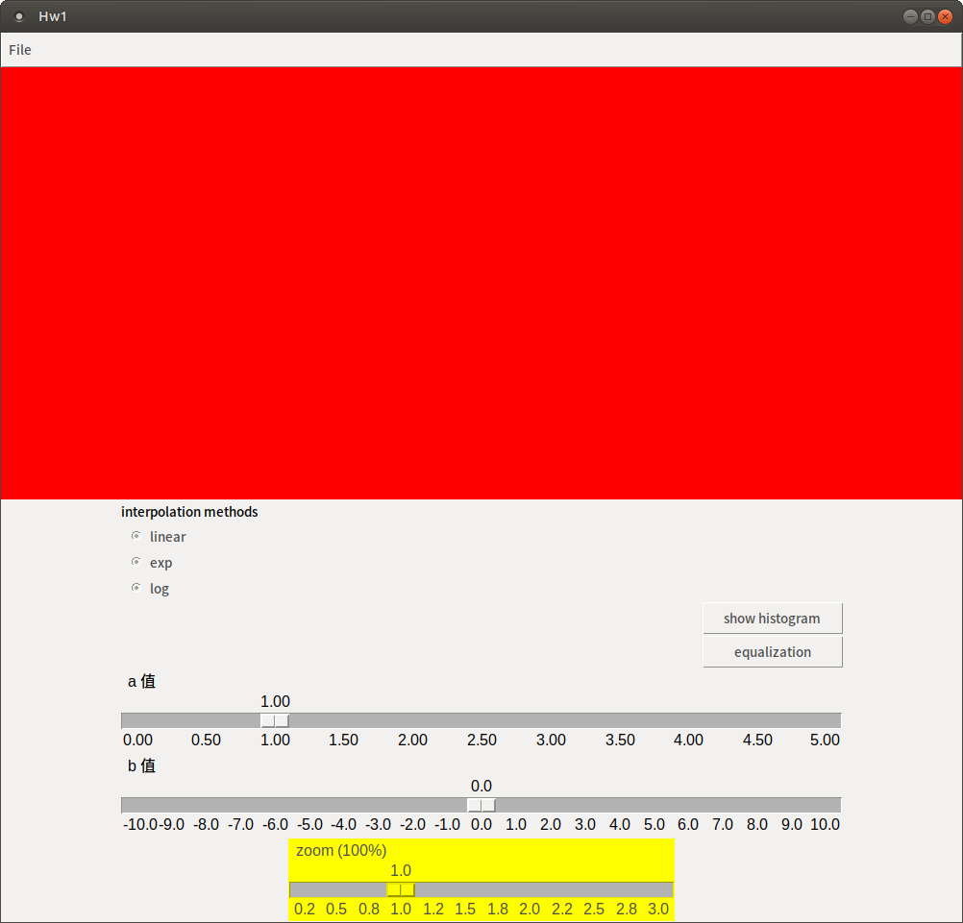
3. 利用右上角工具列挑選圖片
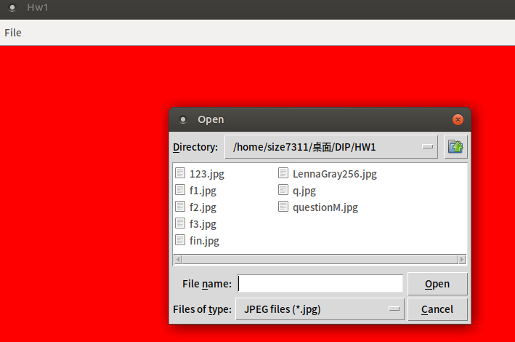

4. 選取圖片後
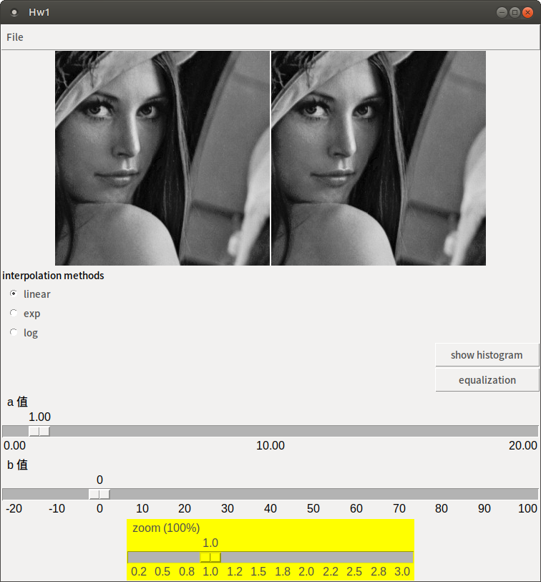
5. 對比調整方法如下(interpolation 請無視..)

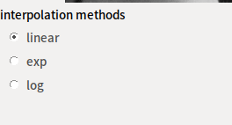

6. 調整對比(調整後的圖片在右上方, 左上方則為原圖做對照)
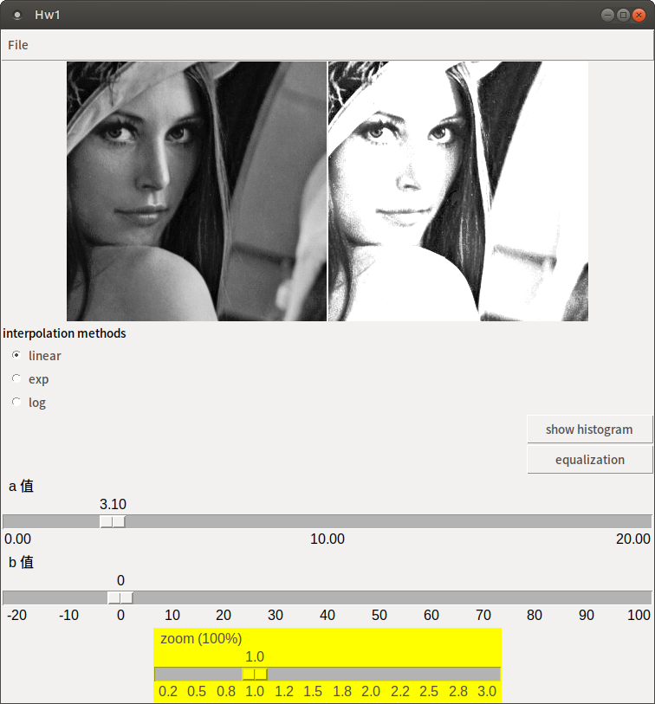

6. 顯示 histogram 、 equalization
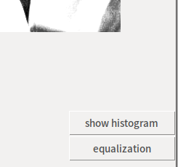

按下 histogram 後如下
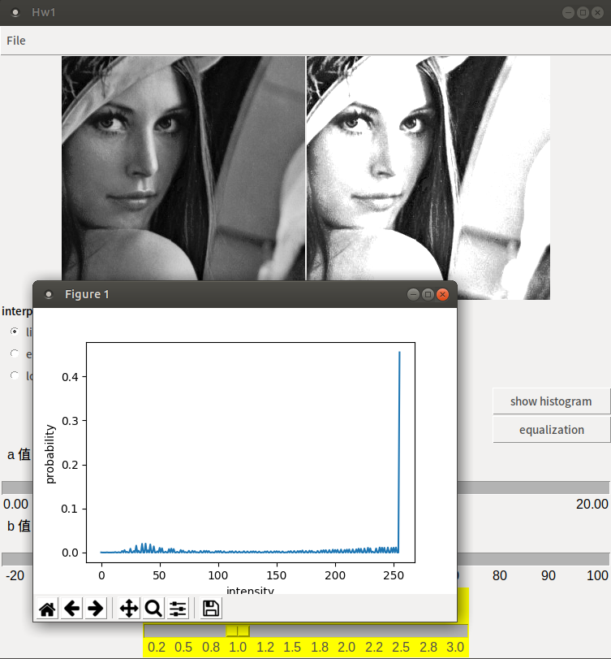
按下 equalization 後如下(histogram 統計圖改變、右上角圖片也改變了)
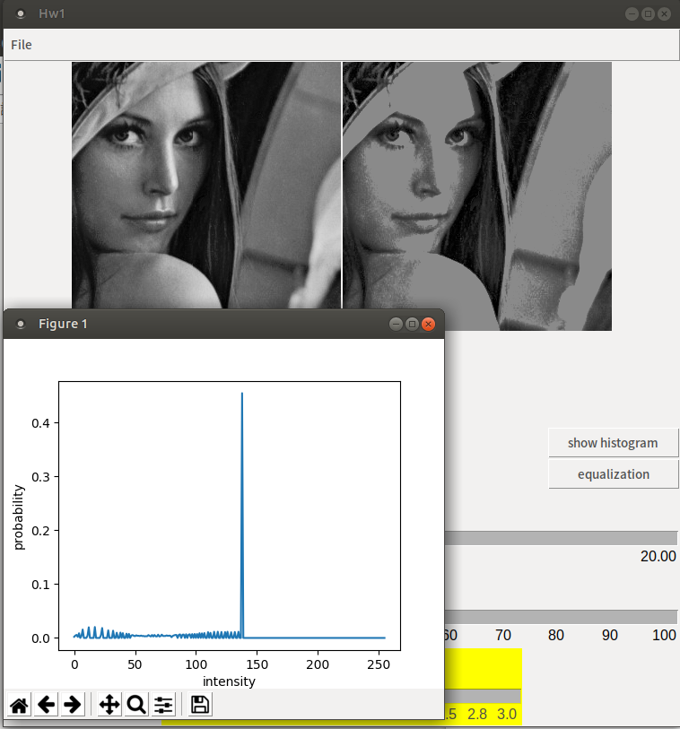

7. 修改圖片大小
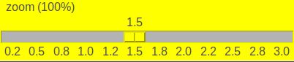

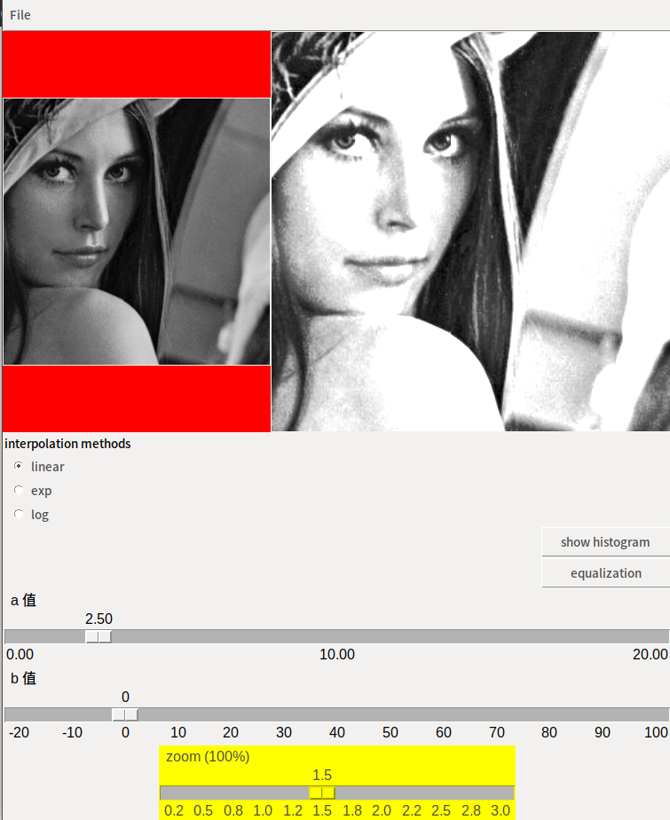

8. 存檔也一樣使用右上角工具列
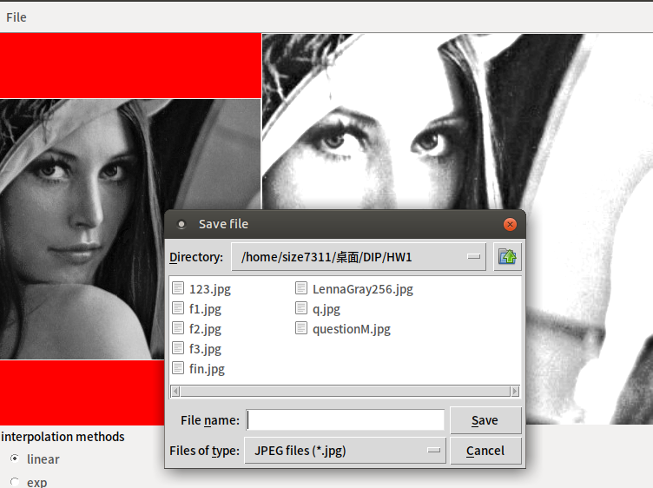
須注意的是: .tif 存檔後在是看不到預覽圖的, 如下
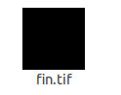

但值一樣有寫進去, 仍然可以在利用此影像處理工具開啟

